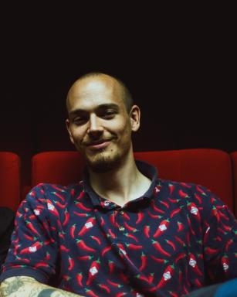 Hugo Le Dirach Doctorant sur les stratégies de communication pour les réseaux ad-hoc pour leurs missions (routage)

Identifiants chercheurs

- IdHAL : hugo-le-dirach
- ORCID : 0009-0000-6591-0046

Présentation

Doctorant au département DTIS de l'ONERA à Toulouse depuis 2024, je réalise une thèse financée par l'Agence de l'Innovation de Défense (AID) sur les stratégies de communication pour les réseaux ad-hoc en environnement complexe.
J'ai obtenu un master en ingénierie aérospatiale en 2024, après plusieurs expériences de stage dans un aéroclub (en tant que mécanicien), chez Navblue (en tant qu'ingénieur logiciel), chez SECAN (contrôle qualité) et à l'ONERA (recherche). J'ai également passé une année en tant qu'assistant de recherche à la California State University Long Beach (CSULB) qui a donné lieu à une publication chez ASIAN HOST en 2025. Parallèlement à ma thèse, j'enseigne le C++ et la robotique à l'INSA et les réseaux informatiques à l'ENAC.
En dehors de mes activités scientifiques, j'ai cofondé en 2023 Nabû Studio, une société de production cinématographique. Le studio produit et projette des courts métrages à Paris et à Toulouse, et continue de développer ses activités de création de films indépendants à travers un documentaire sur l'industrie spatiale européenne, en partie financé par le CNES, l'agence spatiale française.

Publications

Communication dans un congrès (2)

When Buildings Blur the Lines: Revealing the Hidden Performance Equivalences in MANET Routing Protocols *
Hugo Le Dirach,Marc Boyer,Emmanuel Lochin
The 23rd IEEE International Symposium on Network Computing and Applications, Nov 2025, Lisbonne, Portugal
Communication dans un congrès
hal-05303006v2
Building-Aware Path Loss Modeling in ns-3
Hugo Le Dirach,Marc Boyer,Emmanuel Lochin
The International Conference on ns-3 (ICNS3), ACM ICPS conference, Aug 2025, Osaka, Japan. pp.143-152, ⟨10.1145/3747204.3747220⟩
Communication dans un congrès
hal-05117069v1

